1. Розрахунок, аналіз та побудова амплітудно-фазової характеристики (АФХ).

1.1 Загальні відомості про АФХ.

Передавальна функція ланки називається відношення зображення функції сигналу на виході ланки до зображення суперечної дії на вході цієї ж ланки при нульових початкових умовах.
Таким чином, передавальна функція виражається відношенням:
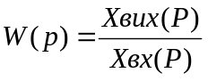
В ТАУ використовується амплітудно-фазова характеристика, яка виражає відношення між амплітудним вихідним і вхідним коливаннями і зсуву фаз в залежності від частоти, тобто відношення вектора коливання вихідної величини до вектора коливання вхідної величини.
W (jω) = P (ω) + Q (ω) – це комплексний вираз АФХ в аналітичному вигляді.
Підставивши в це рівняння частоту від 0 до + ∞ і розрахувавши окремо дійсну і уявну частину (Р(ω) і Q (ω)), можна на комплексні площині побудувати АФХ.
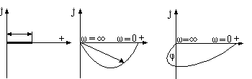
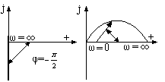
а) б) в) г) д)
Мал.1. АФХ різних типових ланок:
а) безінерційна; б) аперіодична; в) коливальна;
г) інтегральна; д) диференціальна.
1.2 Розрахунок та побудова АФХ.
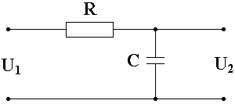
Дано:

U=9,2 В
R=15 кОм
С=55 мкФ

Мал.2. Принципова електрична схема.

Розв’язання:
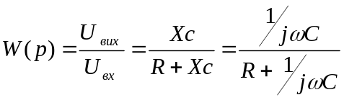
Отримавши такий вираз я виконую певні математичні операції для виділення з знаменника j.
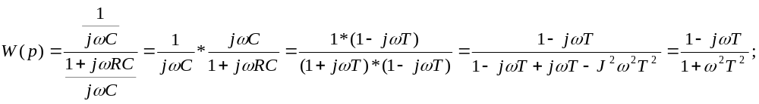
Звідки виділяю дійсну і уявну частину:
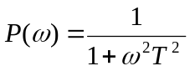 - дійсна частина (1.1)
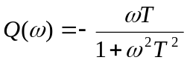 - уявна частина (1.2)
Обчислюю похідну уявної частини:
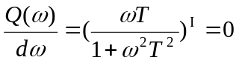
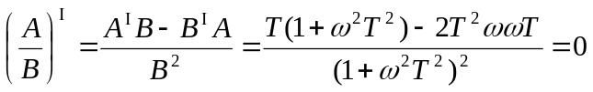
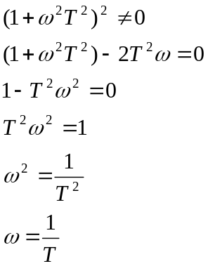
Підставляю значення С і R згідно своїх даних для обчислення 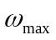:
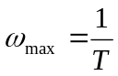 T = R*C = 300 кОм * 19 мкФ =5,7 с.
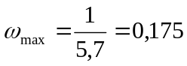
Наступним кроком є підставлення проміжних значень частоти ω на проміжку від 0 до ∞ у формули 1.1 і 1.2 :
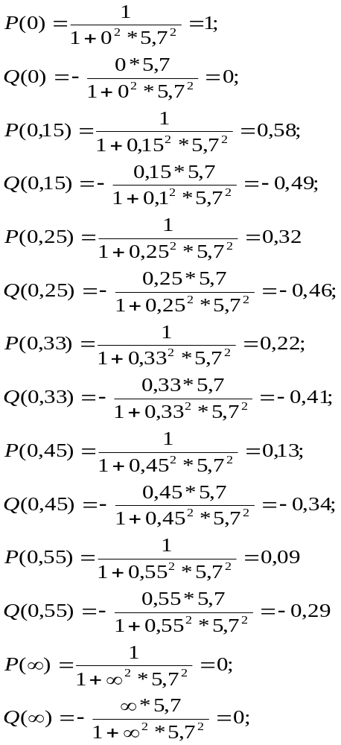
Результати обчислень заношу в таблицю 1.
Таблиця 1.
ω | 0 | 0,15 | 0,25 | 0,33 | 0,45 | 0,55 | ∞
P(ω) | 1 | 0,58 | 0,32 | 0,22 | 0,13 | 0,09 | 0
Q(ω) | 0 | -0,49 | -0,46 | -0,41 | -0,34 | -0,29 | 0
По даним таблиці1 будую АФХ (мал.3. стр ).
2. Розрахунок, аналіз та побудова амплітудно-частотної характеристики (АЧХ).
2.1 Загальні відомості про АЧХ.
Амплітудно-частотною характеристикою ланки називають залежність відношення амплітуди коливань на виході до амплітуди коливань на його вході від частоти:
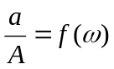
де, а-амплітуда вихідного сигналу;
А-амплітуда вхідного сигналу.
За допомогою АЧХ можна визначити верхню (ω_{в}) і нижню (ω_{н}) граничні частоти смуги пропускання:
∆ω = ω_{в} – ω_{н}
Якщо середнє значення К прийняти за 1 і на рівні 0,707 (3 Дб) провести пряму лінію паралельну до осі частот, то точка перетину цієї лінії з АЧХ визначають ω_{в} і ω_{н.}
Вираз для АЧХ є модулем виразу для АЧХ:
W(jω) = P(ω) + Q(ω);
A(ω) = │A(jω)│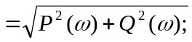 (2.1)
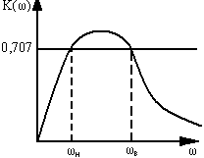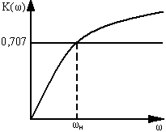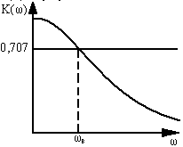
а) б) в)
Мал. 4. Фільтри частот:
а) фільтр, смуга пропускання якого від ω_{н} до ω_{в};
б) фільтр верхніх частот (смуга пропускання якого від ω_{н} до ∞);
в) фільтр нижніх частот (смуга пропускання якого від 0 до ω_{в}).
2.2 Розрахунок АЧХ.
Підставляю значення P(ω) i Q(ω) у формулу (2.1) і визначаю А(ω) при ω від 0 до ∞.

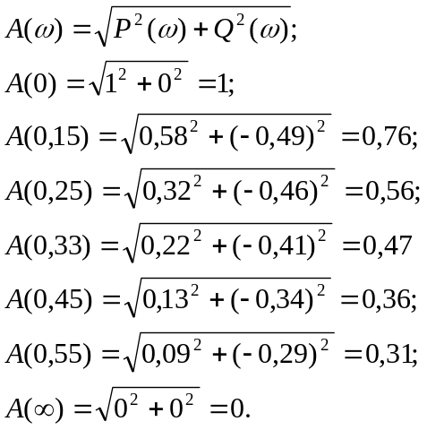

Результати обчислень заношу в таблицю 2.
Таблиця 2.
ω | 0 | 0,15 | 0,25 | 0,33 | 0,45 | 0,55 | ∞
A(ω) | 1 | 0,76 | 0,56 | 0,47 | 0,36 | 0,31 | 0

Згідно даних таблиці 2 будую АЧХ (мал.5.стр ).
3. Розрахунок, аналіз та побудова фазо-частотної характеристи-ки (ФЧХ).

3.1 Загальні відомості про ФЧХ.
При наявності в системі реактивних елементів (індуктивності чи ємності) з’являється зсув фаз між вхідною та вихідною напругою при проходженні сигналу через ланку (чотирьохполюсник).

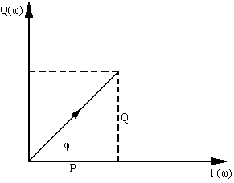
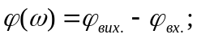

З малюнку видно, що tg = 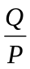;
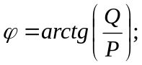 (3.1)

Мал.6 Побудова ФЧХ з реактивним елементом.

При визначені φ треба врахувати знак перед уявною частиною. Тому знак може бути як додатній (“+”) так і від’ємний (“-”). Відлік φ починається від позитивної дійсної осі причому +φ відкладається проти годинникової стрілки, а –φ за годинниковою стрілкою.
φ=f(ω)
Залежність зсуву фаз від частоти називають фазо-частотною характеристикою (ФЧХ).
3.2 Розрахунок та побудова ФЧХ.

Підставляю значення P(ω) і Q(ω) у формулу (3.1) і визначаю φ(ω).

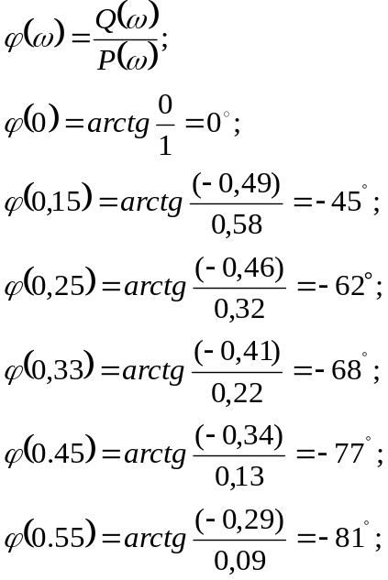
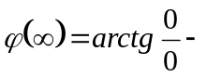при (ω=∞)-характеристика невизначена.
Для побудови ФЧХ знахожу φ(ω)при частоті 100:

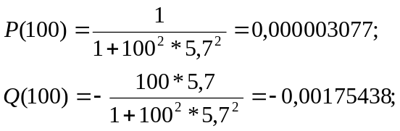
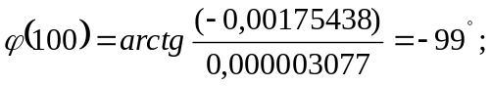

Результати обчислень заношу в таблицю 3.

Таблиця 3.
ω | 0 | 0,15 | 0,25 | 0,33 | 0,45 | 0,55 | 100 | ∞
φ(ω) | 0° | -45 | -62 | -68 | -77 | -81 | -99 | -

За даними таблиці 3 будую ФЧХ (мал. 7.стр. )
4. Розрахунок, аналіз та побудова логарифмічно-амплітудно-частотної характеристики (ЛАЧХ).

4.1 Загальні відомості про ЛАЧХ.
Логарифмічно-амплітудною-частотною характеристикою L(ω) називається залежність від частоти модуля частотної характеристики.
Для побудови ЛАЧХ від частотної передавальної функції виду:
W(jω) = A(ω)*e^{jφ(ω)} ;
Переходять до виразу:
L(ω) = 20 lg |W (jω) | = 20 lg A (ω).
Величина L(ω) виражається в децибелах (1 децибел рівний 0,1 бела). Бел являється логарифмічною одиницею, відповідаючи десятикратному збільшенню потужності; 1 бел збільшує потужність в 10 разів, 2 бели – в 100 разів, 3 бели – в 1000 разів.
Один децибел означає зміну амплітуди коливань в 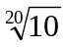 разів, тобто являється величиною порівняно малою.
Частота, при якій ЛАЧХ перетинає вісь частот називається частотою зрізу (ω_{зр}). L(ω) в цій точці дорівнює 0.
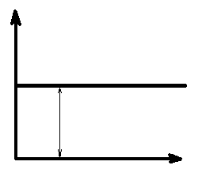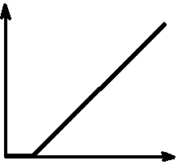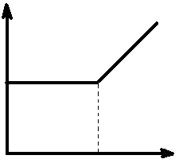
а) б) в)
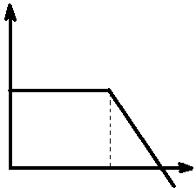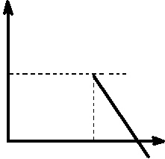
г) д)
Мал.8. Типові динамічні ланки:
а) пропорційна W(p)=K;
б) диференційна W(p)=K*p;
в) форсуюча W(p)=K*(T*p+1);
г) аперіодична W(p)=K/(T*p+1);
д) інтегруюча W(p)=K/p.
4.2. Розрахунок , та побудова ЛАЧХ.
Згідно підручника [2] таблиці 5.1 ст. 246, в якій наведено найбільш характерні схеми пасивних чотирьохполюсників постійного струму, для схеми 3 згідно своїх даних виконую відповідні розрахунки і будую ЛАЧХ (мал.9. стр. ).

T=R*C
R=300 кОм
С=19 мкФ
T = R*C = 300 кОм *19 мкФ = 5,7 с.
ω_{спр} = 1/Т = 1/5,7 = 0,175 с.
lg ω_{спр} = lg 0,175 = -0,76

Перевірка ЛАЧХ:

ω = 0,1

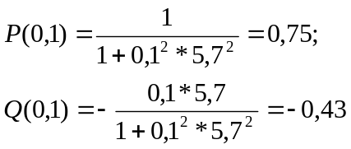
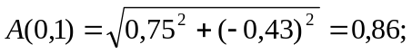
L(0,1)=20 lg0,86 =-3,02

ω = 1
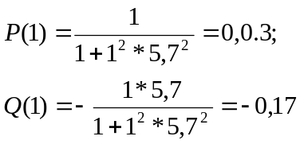
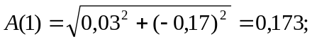
L(1)=20 lg0,173 =-35,09

ω = 10
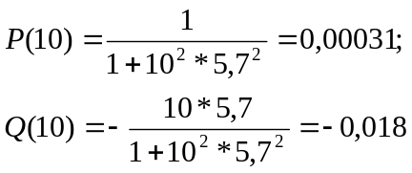
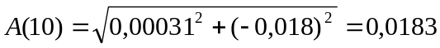
L(10)=20 lg0,183 =-80,02

5.Розрахунок, аналіз та побудова перехідної характеристики (ПХ).
5.1. Загальні відомості про ПХ.

Показниками якості функціонування систем регулювання називають величини, що характеризують поведінку системи в перехідному процесі при подачі на її вхід одиничної ступеневої дії.
До САР висуваються вимоги не тільки відносно її стійкості. Для працездатності системи не менш важливо, щоб процес автоматичного регулювання здійснювався при забезпеченні визначених якісних показників. Вимоги, які висуваються до якісних показників перехідного процесу системи регулювання можна показати графічно у вигляді деякої області за межі якої неповинна виходити величина.
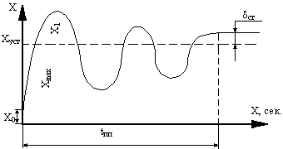
мал.10. Діаграма якісних показників перехідного процесу.

На малюнку 10 показано перехідний процес САР при одиночній ступеневій зміні вхідного сигналу. Основними величинами, що характеризують якісні регулювання є:
- тривалість перехідного процесу t_{пп} (t_{p});
- перерегулювання ;
- статична похибка;
- частота коливання в перехідному процесі.
Тривалість перехідного процесу являє собою інтервал часу між подачею зовнішньої дії кінцем перехідного процесу.
Перерегулювання називається максимальне відхилення регулюючої величини від встановленого значення вираженого в процентах:
σ = Х_{max} – X_{уст} /X_{уст} *100%
Абсолютна величина _{Δ}X_{max} визначається за формулою:
_{Δ}X_{max} = X_{max} – X₀
Похибка характеризує точність регулювання в режимі, що встановлює частота коливань в перехідному процесі визначається числом коливань регулюючої величини за час регулювання.
Коливання оцінюють по логарифмічному декременту затухання, який представляє собою натуральний логарифм: d=ln*_{Δ}X₁ /_{Δ}X₂.
5.2. Розрахунок, та побудова ПХ.

При t =0; I₀ =U_{вх}/R=5,3В/300кОм=0,000018А;
U₀ =U_{R}+U_{C};
U_{R(0)} =I₀*R=0,000018А*300кОм=5,3В;
U_{C(0)} =0В;
U_{вх}=U_{R}=5,3В.
t = ∞; U_{R(∞)} =0В;
U_{C(∞)} = 5,3В.

Щоб обчислити час перехідного процесу t_{p} потрібно постійну часу Т помножити на 4:
t_{p} = Т*4 = 5,7*4 = 22,8с.
Згідно отриманих результатів будую перехідні процеси по напрузі і струмі (мал.11 стр. ).
6. Дослідження роботи чотирьохполюсника.
Щоб дослідити роботу ланки, тобто зняти експерементальну характеристику, я складаю свою схему Д. Для складання схеми потрібно такі прилади:
- Джерело живлення постійного струму Б5-46 розраховане на максимальну напругу 9,99 В з точністю до 0,01 В і максимальний струм 4,99 А.
- Магазин конденсаторів на максимальну ємність від 0,5 до 60 мкФ.
- Осцилограф двохпроменевий MOS-640FG з розгорткою 5 с/кл (горизонталь) і множником 1 В/кл (вертикаль).
- Магазин опорів максимальним опором 1 МОм.

Обчисливши, за формулою T=R*C постійну часу Т=5,7с. І помноживши її на 4 отримав час перехідонго процесу t_{p} = 22,8с., тобто теоретичний час перехідного процесу.
У відповідності до значень опору (R) і ємності (С) складаю свою схему. На вхід подаю вхідну напругу U_{вх} , а до виходу ланки підключаю осцилограф. Перед початком роботи я розрядив конденсатор і після подачі U_{вх} на екрані осцилографа з’явилась експерементальна характеристика, зростала по експоненті, тобто спочатку швидко зростала, а потім плавно перейшла в пряму лінію паралельну осі часу на рівні U_{вх} .
Приставивши кальку до екрану я провів олівцем за променем і отримав перехідну характеристику, яку потім у відповідному масштабі переніс на міліметровий папір (мал.12. стр. ).
7. Висновок.
Із загальної формули передавальної функції підставивши типи елементів та методи їх з’єднання відповідно до мого завдання і зробивши певні перетворення, я виділив формули дійсної і уявної частин. Підставивши у ці формули значення частот від 0 до ∞ отримав значення координат точок і по цих значеннях побудував амплітудно-фазову характеристику (АФХ). З графіку видно, що це аперіодична ланка. При частоті ω=0-значення Р(0)=1; Q(0)=0; при частоті ω= ∞ - значення Р(∞)=0; Q(∞)=0.
Також я визначив, що при частоті ω=0,7 графік максимально відхилився, на максимальну відстань від дійсної осі, тобто це точка опуклості АФХ.
Зробивши розрахунки і побудувавши АЧХ, я побачив, що на графіку вийшов фільтр нижніх частот. З графіку видно, що смуга пропускання від 0 до 0,85 .При частоті ω=0 A(0)=1-тобто максимальне значення, а при частоті ω=∞ A(∞)=0-тобто мінімальне значення.
Наступною характеристикою, яку я побудував була ФЧХ з графіка видно, що крива ФЧХ знаходиться в 4-ій чверті системи координат, це вказує на те, що уявна частина зі знаком ”-”.Я побачив на графіку, що графік наближається до кута 90˚, при частоті φ(5).
ЛАЧХ я будував за допомогою підручника [2] сторінка 246 таблиця 5.1., підставивши свою постійну часу я обчислив ω_{спр}., тобто точку в якій крива починає спадати під нахилом =20дб/дек.
Особливість моєї схеми є наявність конденсатора (С) на виході ланки, тобто вихідна напруга U_{вих.} буде пропорційна розрядці конденсатора. Порахувавши тривалість перехідного процесу теоретично вийшло, що t_{p}=4,68c., а провівши експеримент тривалість перехідного процесу вийшла трошки більша, ні по розрахунках, це пояснюється тим, що існують експериментальна похибка і похибка приладів. При зніманні перехідної характеристики я побачив, що при подачі живлення мій графік спочатку став інтенсивно наростати, а пізніше інтенсивність зменшилась – це пояснює те, що конденсатор майже зарядився.
8. Список використаної літератури.
- Під редакцією Воронова А.А. “Теорія лінійних систем автоматичного управління”. 1986р. 367с.
- Мельников В.І., Сурков А.Н. “Теорія автоматичного регулювання і системи автоматики”. 1972р. 352с.
- Методичні вказівки по виконанню курсової роботи.

